
Informacja o Centrum Usług Wspólnych w Barwicach - tekst łatwy do czytania i zrozumienia (ETR)

Centrum Usług Wspólnych w Barwicach
Centrum Usług Wspólnych, zwany dalej Centrum Usług Wspólnych znajduje się pod adresem Pomorska 3, kod pocztowy 78-460 Barwice.
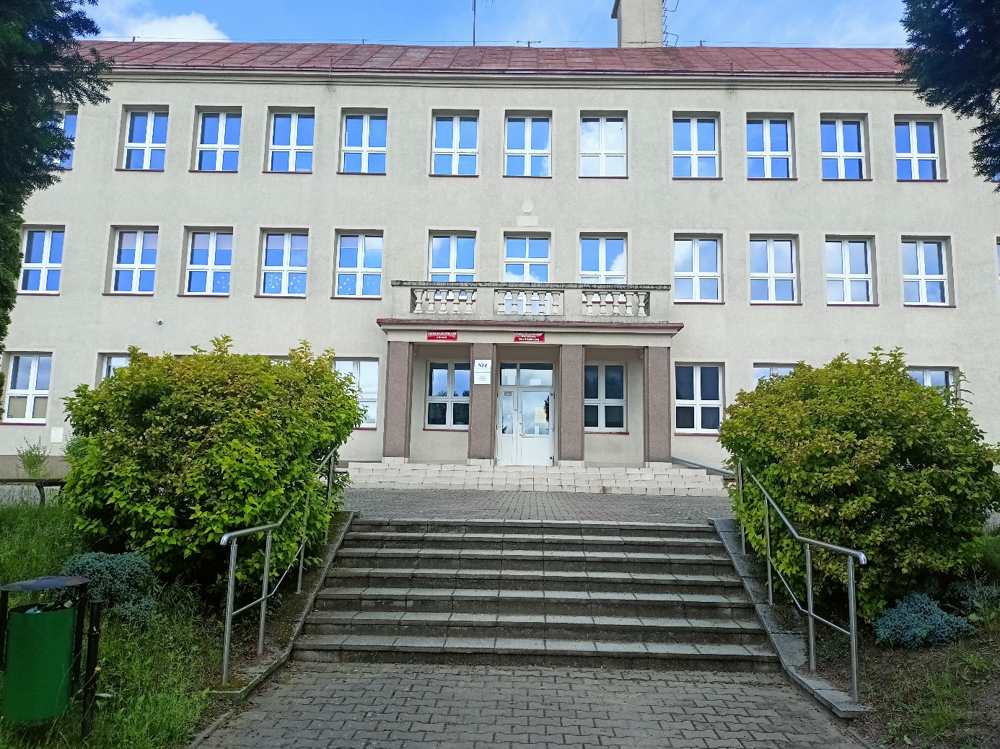

Za pracę Centrum Usług Wspólnych odpowiedzialny jest Dyrektor.
Centrum Usług Wspólnych otwarte jest od poniedziałku do piątku.
Sekretariat znajduje się na parterze budynku.
Sekretariat otwarty jest:
od poniedziałku do środy od godziny 7:00 do 15:00.
w czwartek od 7:00 do 16:00
w piątek od 7:00 do 14:00


Kontakt z Centrum Usług Wspólnych w Barwicach
Wszystkie potrzebne informacje uzyskasz pod numerem telefonu 94-712-73-64

Możesz także napisać e-mail na adres: sekretariat.zago@um.barwice.pl

Dostępność architektoniczna budynku

Wejście główne do budynku nie jest dostosowane dla osób z niepełnosprawnością. Do budynku prowadzą cztery stopnie schodów bez poręczy. Z lewej strony schodów znajduje się podjazd, który nie spełnia wymogów dostosowania dla osób z niepełnosprawnością.
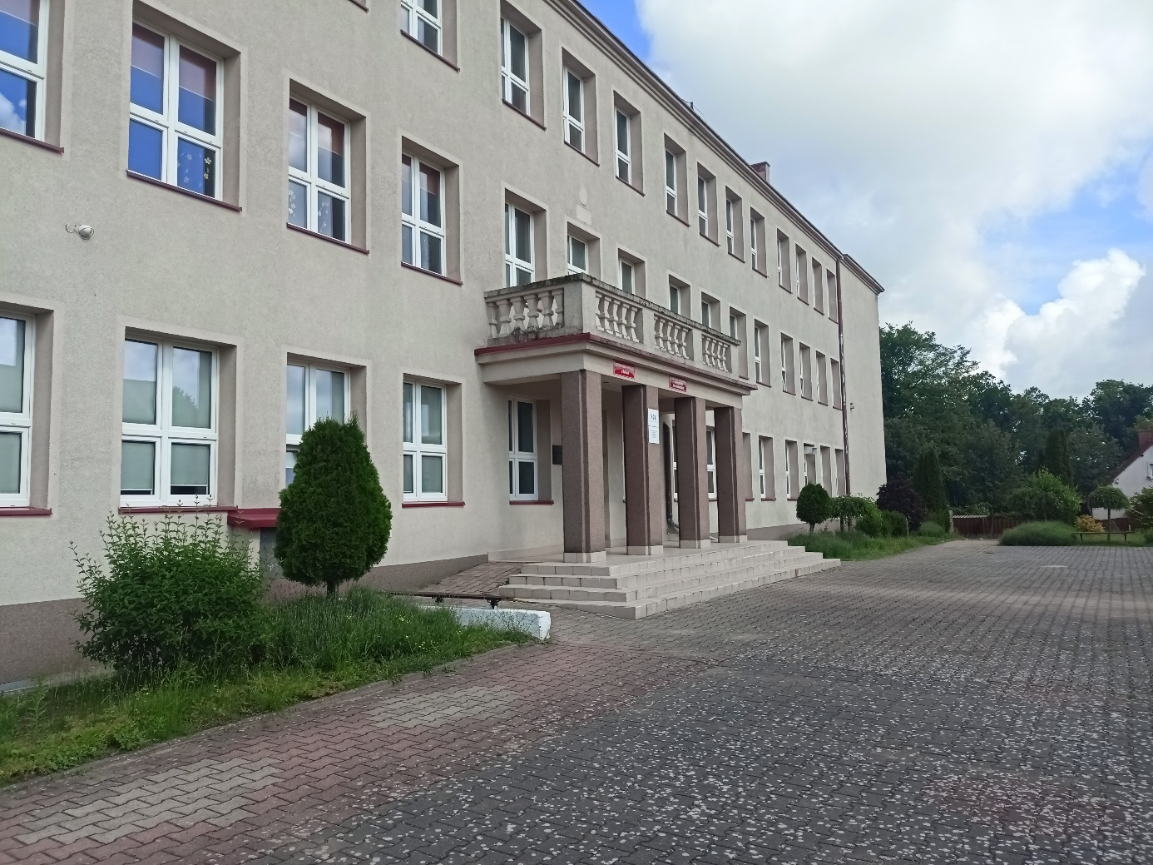
Za budynkiem wyznaczony jest parking ogólnodostępny, na którym nie wyznaczono miejsca postojowego dla osób z niepełnosprawnością.
W budynku nie ma toalety dostosowanej do potrzeb osób z niepełnosprawnością.

Jak załatwić sprawę w Centrum Usług Wspólnych?

Żeby załatwić sprawę w Centrum Usług Wspólnych możesz:
- Napisać potrzebne pismo i wysłać je na adres:
Centrum Usług Wspólnych
Ul. Pomorska 3
78-460 Barwice
- Przyjść do Centrum Usług Wspólnych i spotkać się z pracownikiem w godzinach pracy jednostki.
- Przynieść pismo osobiście.
- Napisać wiadomość i wysłać ją na adres e-mailowy: sekretariat.zago@um.barwice.pl
- Zadzwonić pod numer telefonu: 94-712-73-64
Pracownicy CUW pomogą załatwić Twoją sprawę bez względu na sposób kontaktu wybrany przez Ciebie.
Poinformuj nas o najlepszej dla Ciebie formie komunikowania się dla załatwienia Twojej sprawy w Centrum Usług Wspólnych. My dołożymy starań, aby Twoją sprawę załatwić jak najszybciej.
Wszystkie wnioski oraz inne dokumenty znajdują się w sekretariacie jednostki.


Pies asystujący
Jeśli przy poruszaniu się pomaga Ci pies asystujący lub pies przewodnik, oczywiście możesz z nim przyjść do placówki.

Czym zajmuje się Centrum Usług Wspólnych?
- Prowadzeniem obsługi finansowo-księgowej placówek oświatowych.

- Prowadzeniem obsługi spraw kadrowych i płacowych pracowników placówek oświatowych.
- Prowadzeniem pracowniczej kasy zapomogowo-pożyczkowej i spraw socjalnych pracowników placówek oświatowych na podstawie zawartych porozumień.
- Kontrolą realizacji planów finansowych placówek oświatowych.
- Sprawowaniem nadzoru nad przestrzeganiem dyscypliny finansów publicznych.
- Opracowywaniem zbiorczych projektów, planów i analiz ekonomiczno-finansowych oraz sprawozdań i informacji z zakresu oświaty i wychowania oraz edukacyjnej opieki wychowawczej.
- Opracowywaniem planów dochodów i wydatków budżetowych i pozabudżetowych w zakresie dotyczącym oświaty i wychowania oraz edukacyjnej opieki wychowawczej we współpracy z dyrektorami placówek oświatowych i Wójtem Gminy Brzeźnica.
- Koordynacją działalności placówek oświatowych.

Oficjalna strona Centrum Usług Wspólnych

Centrum Usług Wspólnych posiada: Biuletyn Informacji Publicznej pod adresem: http://zago.barwice.ibip.pl/public/

